系統規格

系統架構
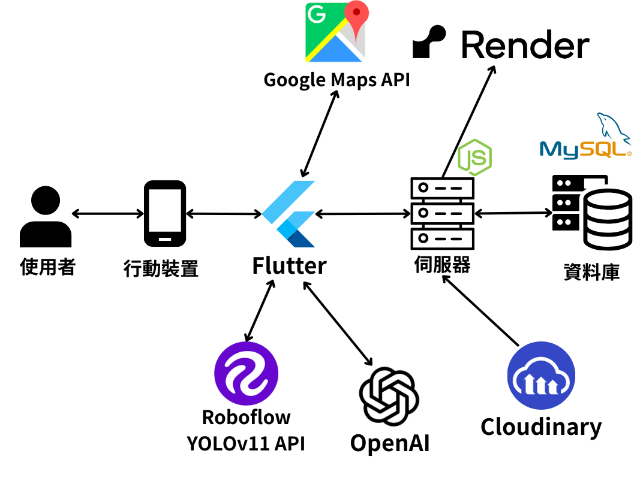
圖 3-1-1 系統架構-圖示
系統說明如下：
- 使用者創建完帳號密碼並登入後可在首頁查看系統提供的護理小知識，點擊圖片連結可跳轉到相關網頁查看完整資訊
- 點擊「附近醫院」，使用者可以依據想要搜尋的縣市、地區、看診科別來查詢符合條件的醫院及診所，也可以將喜歡的醫院收藏，若下次想再去則可直接點及收藏列表查看地址，省去查詢時間
- 點擊相機按鈕後選擇「拍攝新傷口」，使用者可拍攝或選擇照片供系統分析。分析完成後，系統會產出診斷報告，透過預先訓練的模型判斷傷口類型，並根據結果提供相對應的護理建議與預估癒合時間。若使用者希望獲得更精準的癒合預測，可透過手機持續記錄傷口情形，讓系統進行進一步分析與預測。系統也會自動定位使用者的地理位置，並推薦附近三間醫院。使用者亦可啟用護理提醒功能，協助定期換藥，確保傷口順利癒合。最後，當使用者按下「儲存報告」，系統將把報告儲存至傷口紀錄簿中，方便日後查閱過往診斷記錄
- 點擊相機按鈕後選擇「追蹤傷口」，使用者可選擇要追蹤的傷口，拍攝其最新狀態，產出的診斷報告會根據上次拍攝時間而計算出新癒合時間，儲存報告後針對此傷口拍的所有照片會以幻燈片的方式在紀錄簿中呈現
- 點擊「紀錄簿」，紀錄簿可以儲存使用者所拍攝的傷口紀錄，並且可以依傷口種類分類，點擊照片後系統會顯示此傷口的診斷紀錄，讓使用者可以確認傷口的癒合情形，也可在此頁面開啟或關閉護理提醒，若傷口已痊癒也可再此作標示
- 點擊「我的」，使用者可以查看自己的帳戶資料，並修改密碼、暱稱、習慣頻率、特殊病症、登出帳戶
- 點擊小鈴鐺，使用者可以查看已開啟的護理提醒，並可以修改換藥頻率、時間或是刪除提醒

系統軟、硬體需求與技術平台
表 3-2-1 系統硬軟體需求表
行動裝置
作業系統版本 | Android7.0以上
記憶體 RAM | 4GM
網路 | 4G以上行動網路

表 3-2-2 伺服器規格表
伺服器端規格
作業系統 | Windows 11
開發環境 | Windows 11
套件管理 | npm
伺服器 | Node.js

表 3-2-3資料庫規格表
資料庫規格
開發環境 | Windows 11
資料庫 | MySQL 8.0

表 3-2-4 APP規格表
APP規格
開發環境 | Windows 11
整合式開發環境 | Visual Studio Code
程式語言 | Dart
框架 | Flutter

使用標準與工具
表 3-3-5 使用標準與工具
開發輔助工具
編輯器 | Visual Studio Code
資料庫管理工具 | MySQL Workbench
版本控制工具 | Git
版本控管 | GitHub
API 測試工具 | Postman
文件撰寫工具 | Microsoft Word 2016
文件製作 | Microsoft Word 2016
UML 製作工具 | Canva
介面設計工具 | Figma
簡報製作 | Microsoft PowerPoint 2016
溝通工具 | LINE、Google Meet
專題規劃 | Notion
Icon製作 | Canva
資料整理 | Microsoft Excel 2016
手機虛擬機 | Android Studio

